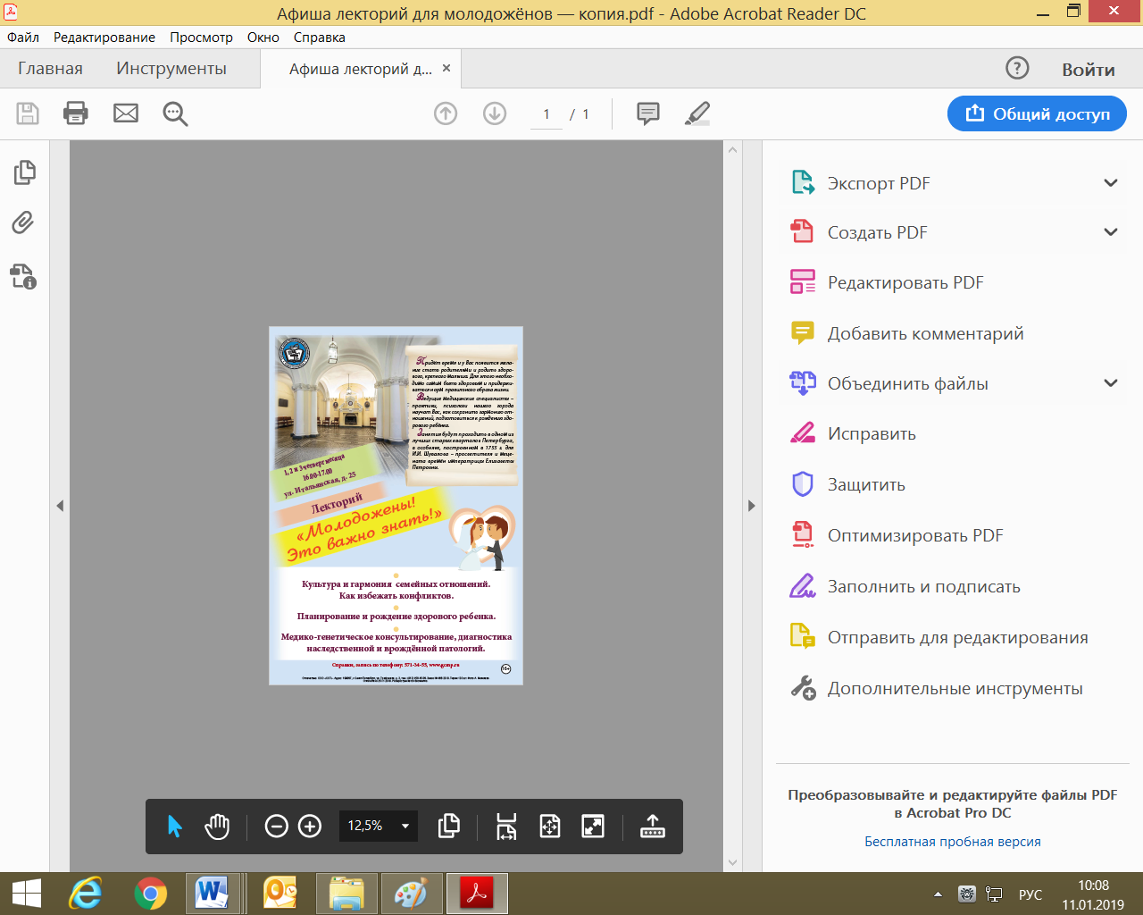
ЛЕКТОРИЙ
«МОЛОДОЖЁНЫ! ЭТО ВАЖНО!»
начало в 16.00

7.02. «Культура и гармония семейных отношений. Как избежать конфликтов», к.м.н., Добряков Игорь Валерьевич,
cт. н.с. Санкт-Петербургского научно-исследовательского психоневрологического института им. В.М. Бехтерева, автор книг: «В ожидании ребёнка», «Как родить счастливого ребёнка»
14.02. «Планирование и рождение здорового ребенка», к.м.н., Новикова Анастасия Владимировна, акушер-гинеколог СПб ГБУЗ «Родильный дом №17»
21.02. «Медико-генетическое консультирование, диагностика наследственной и врождённой патологии», к.м.н., Селиванов Михаил Михайлович, врач генетик СПб ГБУЗ «Родильный дом №17»
После занятия слушатели посетят единственный в России Музей гигиены.

На лекторий приглашаются супружеские пары, планирующие беременность.

Адрес: ул. Итальянская, д.25, Городской центр медицинской профилактики

Тел. для записи:
Заозерский Юрий Александрович, тел. 571-34-55

